REZULTATI POSLOVANJA PODUZETNIKA SA SJEDIŠTEM U VARAŽDINU U 2020. GODINI
Prema broju obrađenih godišnjih financijskih izvještaja, u Varaždinu, sjedištu Varaždinske županije, u 2020. godini poslovao je 2.176 poduzetnika s 21.003 zaposlenih, što je povećanje broja zaposlenih za 1,5% u odnosu na 2019. godinu.
Tablica 1. Financijski rezultati poslovanja poduzetnika sa sjedištem u Varaždinu u 2020. godini
(iznosi u tisućama kuna, prosječne plaće u kunama)
Opis | 2019. | 2020. | Index
Broj poduzetnika |  | 2.176 | -
Broj dobitaša | 1.461 | 1.435 | 98,2
Broj gubitaša | 539 | 741 | 137,5
Broj zaposlenih | 20.686 | 21.003 | 101,5
Ukupni prihodi | 15.063.763 | 14.876.418 | 98,8
Ukupni rashodi | 14.475.194 | 14.204.310 | 98,1
Dobit prije oporezivanja | 679.481 | 808.196 | 118,9
Gubitak prije oporezivanja | 90.913 | 136.088 | 149,7
Porez na dobit | 108.221 | 100.455 | 92,8
Dobit razdoblja | 571.404 | 707.384 | 123,8
Gubitak razdoblja | 91.056 | 135.730 | 149,1
Konsolidirani financijski rezultat – dobit (+) ili gubitak (-) razdoblja | 480.347 | 571.653 | 119,0
Izvoz | 3.301.418 | 3.046.781 | 92,3
Uvoz | 2.396.795 | 2.174.393 | 90,7
Trgovinski saldo | 904.623 | 872.388 | 96,4
Bruto investicije samo u novu dugotrajnu imovinu | 490.990 | 558.054 | 113,7
Prosječna mjesečna neto plaća po zaposlenom | 5.214 | 5.323 | 102,1
Izvor: Fina, Registar godišnjih financijskih izvještaja
U 2020. godini, poduzetnici Varaždina iskazali su pad ukupnih prihoda od 1,2% i ukupnih rashoda od 1,9% u odnosu na 2019. godinu. S ostvarenih 14,9 milijardi kuna prihoda u 2020. godini, udio poduzetnika Varaždina u ukupnim prihodima županije bio je 54,2% (27,5 milijardi kuna). Poduzetnici sa sjedištem u Varaždinu iskazali su pozitivan konsolidirani financijski rezultat u 2020. godini, u iznosu od 571,7 milijuna kuna, što je 19% više u odnosu na ostvarenu neto dobit u 2019. godini. Udio poduzetnika sa sjedištem u Varaždinu u 2020. godini u broju poduzetnika Varaždinske županije bio je 50,9%, u broju zaposlenih 49,7%, u ukupnim prihodima 54,2%, u ukupnim rashodima 54,6%, u dobiti razdoblja 45,8% i u gubitku razdoblja 46,8%.
Tablica 2. TOP 10 poduzetnika sa sjedištem u Varaždinu prema ukupnom prihodu u 2020. godini
(iznosi u tisućama kuna, prosječne plaće u kunama)
R. br. | OIB | Naziv poduzetnika | Broj zaposlenih | Prosječna mj. neto plaća | Ukupni prihodi | Dobit ili gubitak razdoblja
1. | 44138062462 | VINDIJA d.d. | 1.128 | 6.369 | 2.963.774 | 14.607
2. | 21031321242 | KOKA d.d. | 1.560 | 4.702 | 1.277.016 | 11.126
3. | 23086980846 | WOLLSDORF COMPONENTS d.o.o. | 354 | 7.305 | 483.731 | -10.732
4. | 82298562620 | GUMIIMPEX-GRP d.o.o. | 400 | 7.919 | 440.490 | 38.890
5. | 24312302965 | TP VARAŽDIN d.o.o. | 520 | 3.375 | 344.006 | 18.831
6. | 80258164780 | SOLVIS d.o.o. | 236 | 5.703 | 329.345 | 28.228
7. | 68289504926 | ZAGORJE-TEHNOBETON d.d. | 236 | 5.277 | 271.907 | 59.320
8. | 61825216722 | KOSTWEIN- PROIZVODNJA STROJEVA d.o.o. | 343 | 6.439 | 258.706 | 5.346
9. | 95240603723 | METALSKA INDUSTRIJA VARAŽDIN d.d. | 576 | 5.841 | 225.030 | 8.081
10. | 58701507957 | COLAS HRVATSKA d.d. | 267 | 10.036 | 222.097 | 5.998
Ukupno TOP 10 prema ukupnim prihodima |  |  | 5.620 | 5.394 | 6.816.103 | 179.696
Ukupno svi poduzetnici sa sjedištem u Varaždinu (2.176) |  |  | 21.003 | 5.323 | 14.876.418 | 571.653
Udio TOP 10 u rezultatima poduzetnika u Varaždinu (u %) |  |  | 26,8 | 101,3 | 45,8 | 31,4
Izvor: Fina, Registar godišnjih financijskih izvještaja
U razdoblju od 2008. do 2014. godine (iznimka je 2011. god.), iskazan je pad ukupnih prihoda poduzetnika Varaždina, a u razdoblju od 2015. do 2019. godine ukupni prihodi su rasli (grafikon 1.), s tim da u 2019. godini (15,2 milijarde kuna) još nije dostignuta razina ukupnih prihoda ostvarenih 2008. godine (17 milijardi kuna). U 2020. godini ostvareno je 14,9 milijardi kuna ukupnih prihoda.
Grafikon 1. Ukupni prihodi i rashodi poduzetnika sa sjedištem u Varaždinu, od 2008. do 2020. godine
(iznosi u tisućama kuna)
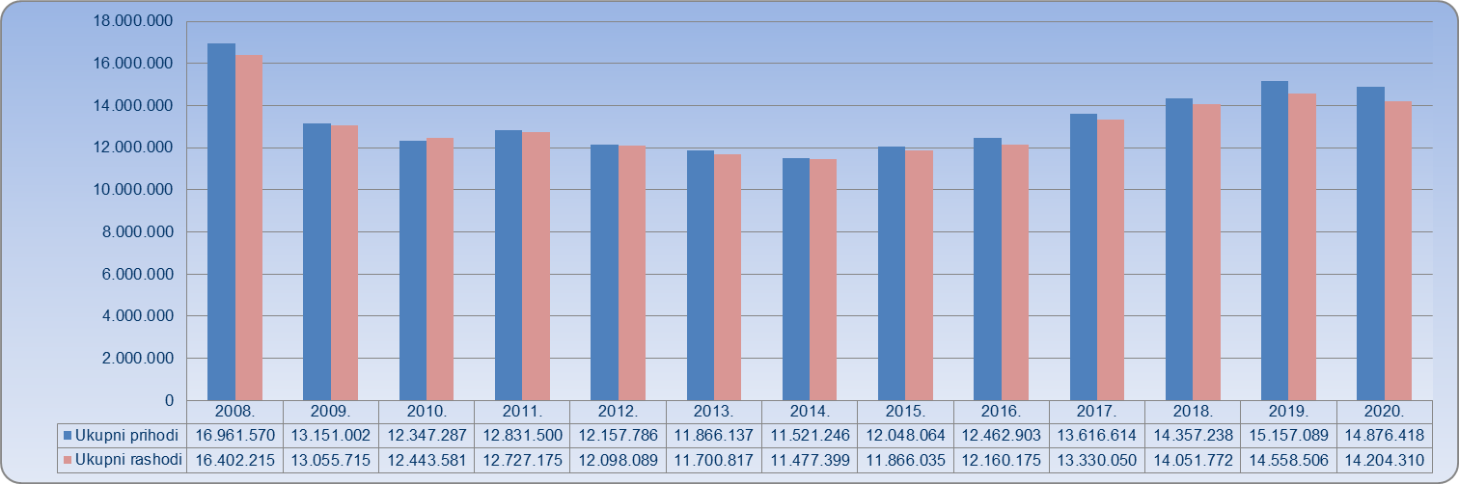
Izvor: Fina, Registar godišnjih financijskih izvještaja
Među poduzetnicima sa sjedištem u Varaždinu, na prvom mjestu po visini ostvarenih ukupnih prihoda u 2020. godini, bila je VINDIJA d.d. (10.51 - Djelatnosti mljekara i proizvođača sira) s 3 milijarde kuna. Društvo je s 1.128 zaposlenih ostvarilo 19,9% ukupnih prihoda svih poduzetnika grada Varaždina. Druga po visini prihoda bila je KOKA d.d. s 1,3 milijarde kuna, koja je ostvarila 8,6% ukupnih prihoda svih poduzetnika Varaždina. U 2020. godini, najveću dobit razdoblja od 59,3 milijuna kuna ostvarilo je društvo ZAGORJE-TEHNOBETON d.d. s 236 zaposlenih (udio od 8,4% u dobiti razdoblja poduzetnika u Varaždinu).
Tablica 3. Broj poduzetnika, zaposlenih, ukupni prihodi i neto dobit poduzetnika u Varaždinu, u 2020. godini
(iznosi u tisućama kuna)
Naziv grada | Broj poduzetnika |  |  | Broj zaposlenih |  | Ukupni prihod |  | Neto dobit/neto gubitak
Naziv grada | Broj | Rang na razini RH | Rang po žup. sjedištima | Broj | Rang na razini RH | Iznos | Rang na razini RH | Iznos | Rang na razini RH
Varaždin | 2.176 | 8 | 1 | 21.003 | 5 | 14.876.418 | 5 | 571.653 | 3
Izvor: Fina, Registar godišnjih financijskih izvještaja
Na rang listi gradova i općina Varaždinske županije, poduzetnici Varaždina na prvom su mjestu po broju poduzetnika (2.176), broju zaposlenih (21.003), ukupnim prihodima (14,9 milijardi kuna), dobiti razdoblja (707,4 milijuna kuna), gubitku razdoblja (135,7 milijuna kuna) i po neto dobiti (571,7 milijuna kuna).
Grafikon 2. Prosječna mjesečna neto plaća zaposlenih kod poduzetnika u Varaždinu, VŽ i RH u 2020. godini
(prosječne plaće u kunama)
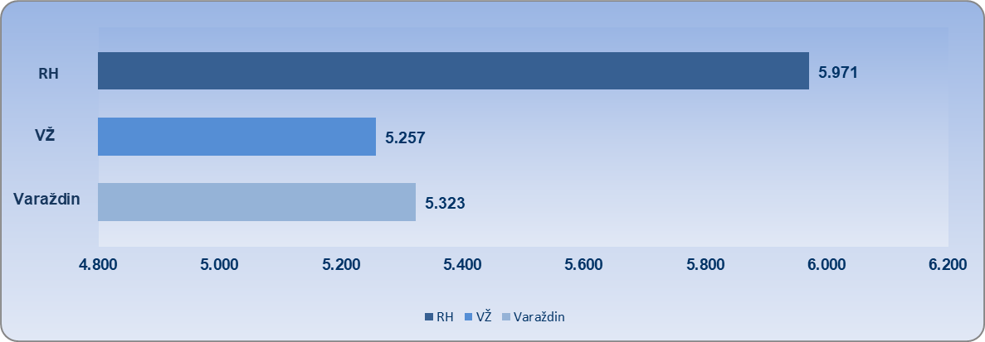
Izvor: Fina, Registar godišnjih financijskih izvještaja
Prosječna mjesečna neto plaća obračunana zaposlenima kod poduzetnika sa sjedištem u Varaždinu, u 2020. godini, iznosila je 5.323 kune i bila je 1,3% veća, u odnosu na prosječnu mjesečnu neto plaću obračunanu zaposlenima kod poduzetnika na području Varaždinske županije (5.257 kuna) te 10,8% manja od prosječne neto plaće zaposlenih kod svih poduzetnika Republike Hrvatske (5.971 kuna).
Slika 1. Osnovne informacije za društvo VINDIJA d.d., prezentirane u servisu info.BIZ
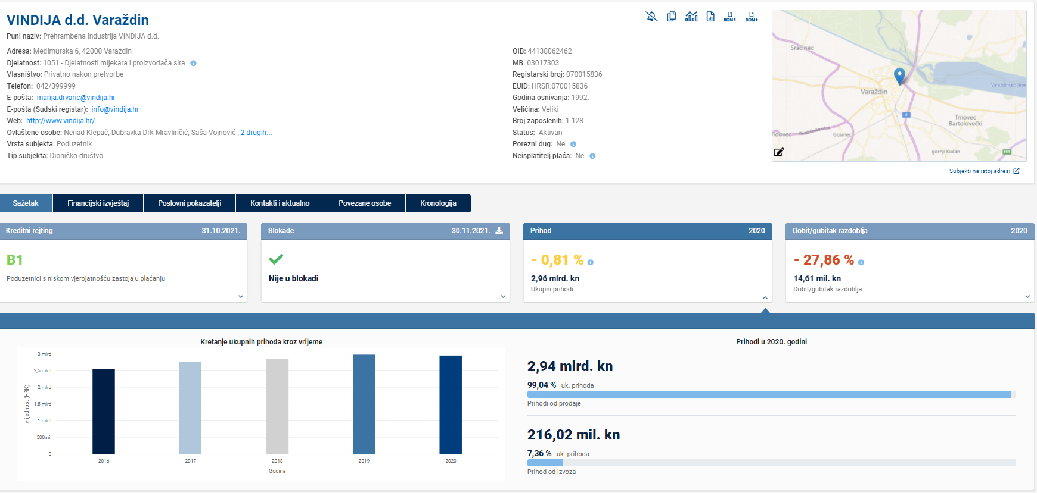
Izvor: Fina, Registar godišnjih financijskih izvještaja, obrada GFI-a za 2015.-2020. godine, prikaz u info.BIZ servisu

Pojedinačni podaci o rezultatima poslovanja poduzetnika dostupni su besplatno na RGFI – javna objava a agregirani i pojedinačni podaci dostupni su uz naknadu na servisu info.BIZ
Informacija o tome je li poslovni subjekt u blokadi ili ne, dostupna je korištenjem usluge FINA InfoBlokade slanjem SMS poruke na broj 818058, te korištenjem WEB aplikacije JRR tj. uvidom u podatke o računima i statusu blokade poslovnih subjekata, koji se ažuriraju u Jedinstvenom registru računa kojega u skladu sa zakonskim propisima, od 2002. godine, vodi Financijska agencija.
Info.BIZ servis pruža uvid u informacije o uspješnosti poslovanja i financijskom položaju svih poslovnih subjekata te o poslovnoj okolini u kojoj oni djeluju. Najveća je i najažurnija baza poslovnih informacija za više od 830.000 poslovnih subjekata iz više od 30 izvora. Omogućuje brže, jednostavnije i sigurnije donošenje poslovnih odluka, sustavno praćenje klijenata, olakšava izradu poslovnih analiza te praćenje trendova i prepoznavanje potencijala na tržištu.  Ako ste zainteresirani i želite ugovoriti uslugu ili kupiti veći broj paketa: prodaja@fina.hr  Ako trebate korisničku podršku: 0800 0080, info@fina.hr | 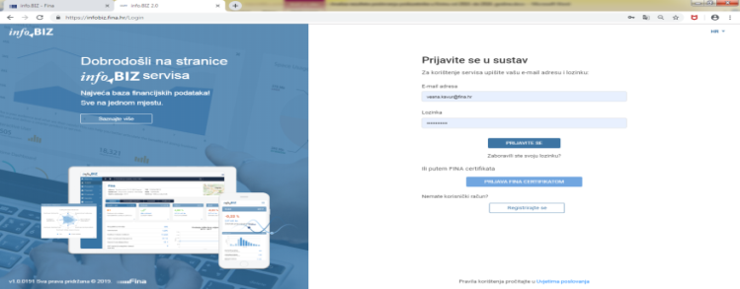

Serija podataka u grafikonu za sve godine prikazana je iz godišnjeg financijskog izvještaja iz kolone tekuće godine.

